**年　　月　　日**

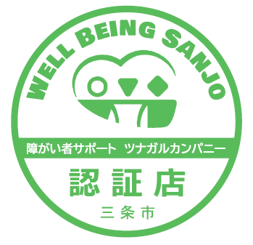**（共生社会推進企業認証制度）**

**ツナガルカンパニー認定申請書**

三条市長　　　　様

　　本事業所は、三条市が目指す共生社会の方向性に同意し、障がいのある人もない人も共に生きるまちづくりを推進するため、下記取組を実施します。

１　実施している取組を選択してください。

* **障がいのある方や困っている方に対し、優しいサービスや合理的配慮を提供している、又は今後提供する。**
* **障がい福祉サービス事業所から物品や役務の調達をしている、又は今後調達する。**

２　取組内容について記入してください。

例）お店のメニュー表や料金表にふりがなを振る、イラストを使用し視覚的に分かりやすくする。

　　　車いすで入れるスペース（駐車場、試着室、トイレ等）がある。

　　　障がい福祉サービス事業所に役務を依頼している。

　　　障がい福祉サービス事業所が製造している物品を優先的に調達している。

|  |
| --- |
|  |

取組内容に関する資料、写真などがありましたら添付してください。

３　トイレの設置状況について

小売業や医療機関など,お客様が来店（来所）される頻度が高い事業者にお聞きします。

□　和式トイレのみ　□　洋式トイレがある　　□　多目的トイレがある

□　オストメイト用トイレがある　　□　トイレの設置なし

４　確認事項

認定後、三条市ウェブサイトに事業者名・取組内容を掲載します。

（同意しない場合でも認定はされます。）

□　同意します。　□　事業者名の掲載のみ同意します。　　□　同意しません。

５　事業者情報

|  |  |
| --- | --- |
| フ　リ　ガ　ナ |  |
| 事業者名　※ |  |
| 住　所  （ステッカー送付先） |  |
| 連絡先 | 電　話 |
| メール（任意） |
| サイトURL（任意） |  |
| 担当者 |  |

※　事業者の所在地・業種は問いません。

※　支部・支店・課等　単位で申請できます。

記入後、福祉課に提出してください。提出方法は問いません。

ステッカーが届きましたら、店舗などに貼付をお願いします。

なお、申請から２週間経過してもステッカーが届かない場合、お手数ですが、福祉課まで御連絡ください。

問合せ　福祉保健部福祉課障がい支援係

TEL　0256-34-5408

FAX　0256-35-2150

MAIL　fukusi@city.sanjo.niigata.jp